桃園市龍山國民小學書包減重訪視紀錄表
訪視學校：桃園市龍山國民小學
學校班級數：☑25班以上 □13～24班 □12班以下
訪視時間：104 年 月 日
檢核項目：
項目 | 是否符合 | 說明
一、抽測次數：每學期至少二次，上學期為10、12月，下學期為3、5月。 | ✓ | 每學期如期實施二次書包減重。
二、抽測人數：25班以下不得低於全校總人數之10％；25班以上不得低於全校總人數之5％。 | ✓ | 每次抽測人數均達5％以上。
三、定期抽測後下月15日前上網填報當月「學生書包減重檢核紀錄表」並分析結果，研議具體改進措施。（附件一） | ✓ | 按時上網填報。
四、每學期至少辦理一次以上書包減重宣導教育，以落實執行成效。 | ✓ | 每學期實施二次書包減重宣導。
五、學校辦理之各項宣導或學藝競賽等資料，應列冊建檔。 | ✓ | 配合健康促進辦理相關活動。
督導缺失改善紀錄表：
學校代表簽名：（請註明職稱）

訪視委員簽名：

附註一：本表請訪視委員填寫後，於 年 月 日（星期 ）前送教育局體育保健科彙整。
桃園市龍山國小104年4月書包減重宣導成果
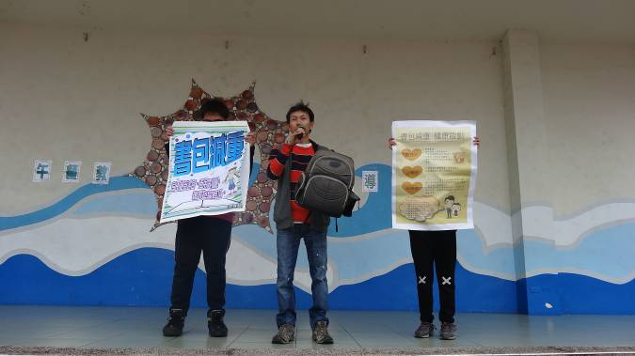 | 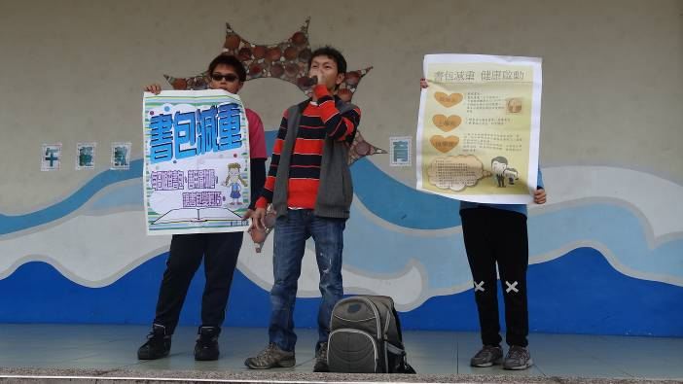
利用週會實施書包減重宣導。 | 利用週會實施書包減重宣導。
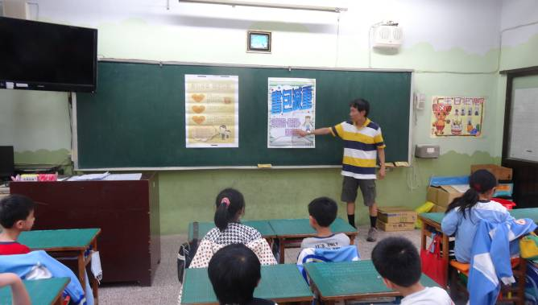 | 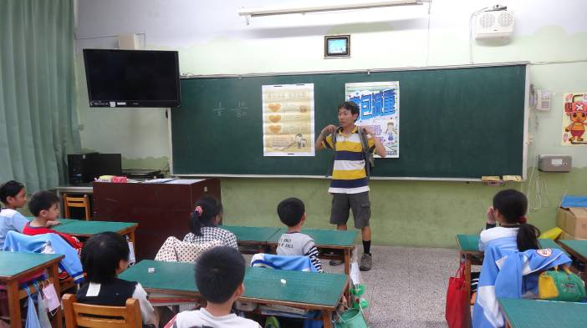
入班進行書包減重宣導活動。 | 老師講解選擇雙肩背負式書包。
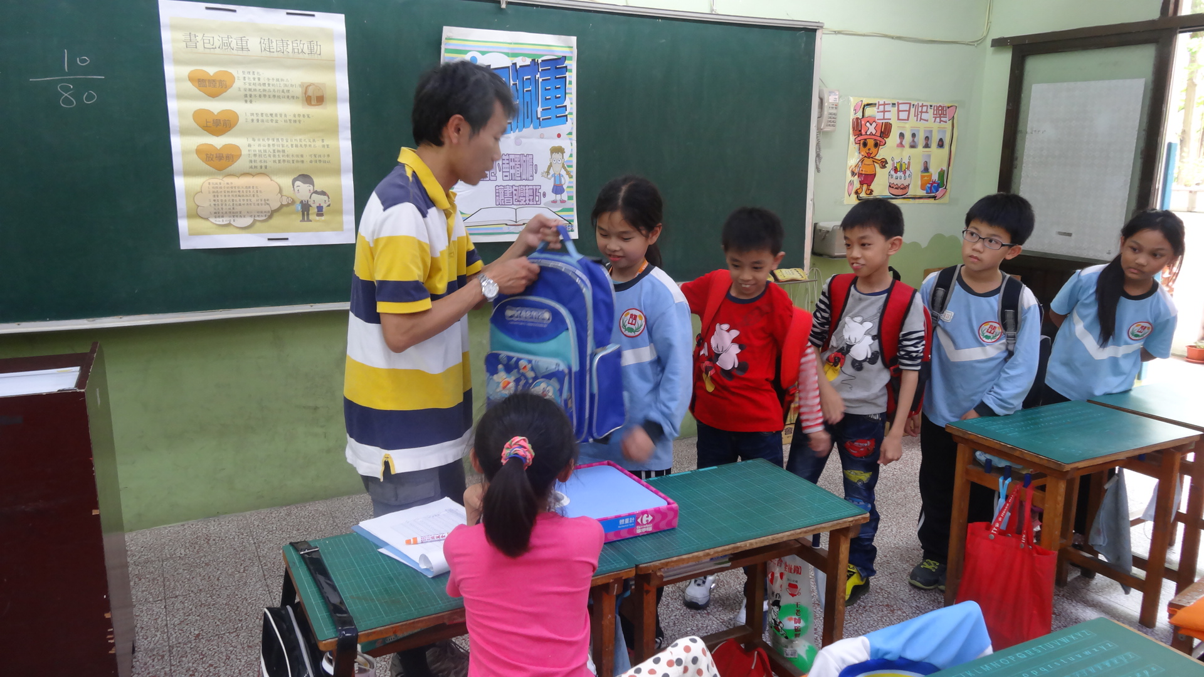 | 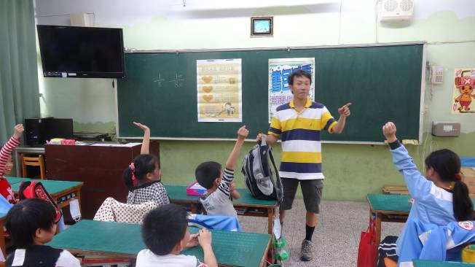
學生將書包放置於體重計上，老師記錄資料。 | 書包秤重的情形。

